МУНИЦИПАЛЬНОЕ БЮДЖЕТНОЕ УЧРЕЖДЕНИЕ
ДОПОЛНИТЕЛЬНОГО ОБРАЗОВАНИЯ
«ДЕТСКАЯ ШКОЛА ИСКУССТВ ГОРОДА ЮГОРСКА»

РАССМОТРЕНО  Методическим советом МБУ ДО «Детская школа искусств»  Протокол от 13.11.2019 № 7 | 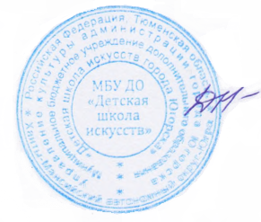  УТВЕРЖДАЮ  Директор МБУ ДО «Детская школа искусств» ______________Г.И. Драгунова Приказ от 04.12.2019 № 468

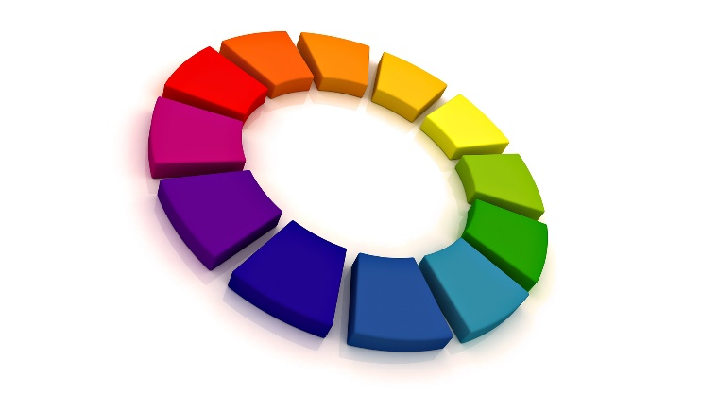

ДОПОЛНИТЕЛЬНАЯ ОБЩЕОБРАЗОВАТЕЛЬНАЯ
ОБЩЕРАЗВИВАЮЩАЯ ПРОГРАММА В ОБЛАСТИ ИЗОБРАЗИТЕЛЬНОГО ИСКУССТВА
«Юный художник»

Возраст учащихся - (7-8 лет)
Срок реализации – 1 год

Разработчик:
Радченко Лариса Петровна
Преподаватель высшей квалификационной категории,

МБУ ДО «Детская школа искусств

г. Югорск
Структура дополнительной общеобразовательной программы «Юный художник»
1. | Пояснительная записка | 3
1.1 | Нормативно – правовая основа программы | 3
1.2 | Характеристика программы | 3
1.3 | Цель и задачи программы | 5
1.4 | Срок и место реализации программы, направленность, планируемые результаты. | 6
1.5 | Возраст детей, участвующих в реализации программы | 6
1.6 | Форма, режим проведения учебных занятий | 7
1.7 | Условия реализации программы | 7
2. | Содержание программы | 8
2.1 | Сведения о затратах учебного времени | 8
2.2 | Учебно – тематический план | 10
2.3 | Содержание тем учебно-тематического плана | 11
3. | Требования к уровню подготовки учащихся | 13
4. | Формы и методы контроля | 14
5. | Методическое обеспечение учебного процесса | 15
6. | Список рекомендуемой литературы | 17
6.1 | Список литературы для преподавателя | 17
6.2 | Список литературы для детей | 18
6.3 | Список литературы для родителей (законных представителей) и учащихся. | 18
7. | Приложения | 19

1. Пояснительная записка

1.1. Нормативно-правовая основа программы:
Для создания дополнительной общеразвивающей общеобразовательной программы в области изобразительного искусства «Волшебный мир творчества» были использованы следующие нормативно правовые основы:
- Федеральный закон от 29.12.2012 № 273-ФЗ «Об образовании в Российской Федерации»;
- постановление Главного государственного санитарного врача Российской Федерации от 04.08.2014 № 41 СанПин 2.4.4.3172-14 «Санитарно-эпидемиологические требования к устройству, содержанию и организации режима работы образовательных организаций дополнительного образования детей»;
- приказ Министерства просвещения от 09.11. 2018 № 196 «Об утверждении порядка организации и осуществления образовательной деятельности по дополнительным общеобразовательным программам»;
- приказ Департамента образования и молодежной политики Ханты-Мансийского автономного округа – Югры от 04.08.2016 № 1224 «Об утверждении правил персонифицированного финансирования дополнительного образования детей в Ханты - Мансийском автономном округе – Югре»;
- приказ Департамента образования и молодежной политики Ханты-Мансийского автономного округа – Югры от 26.05.2017 № 871 «О внесении изменений в приказ Департамента образования и молодежной политики Ханты-Мансийского автономного округа – Югры от 04.08.2016 № 1224 «Об утверждении правил персонифицированного финансирования дополнительного образования детей в Ханты - Мансийском автономном округе – Югре»;
- письмо Министерства культуры Российской Федерации от 21.11.2013 № 191-01-39/06-ГИ «Рекомендации по организации образовательной и методической деятельности при реализации общеразвивающих программ в области искусств в детских школах искусств по видам искусств»;
- ПИСЬМО от 18 ноября 2015 г. N 09-3242 методические рекомендации по проектированию дополнительных общеразвивающих программ (включая разноуровневые программы).
- Устав школы, Образовательная программа школы на учебный год.
1.2. Характеристика программы
Данная программа имеет художественно-эстетическую направленность и соответствует художественному профилю программ дополнительного образования детей.
Актуальность и педагогическая целесообразность данной образовательной программы обусловлена тем, что она реализуется в целях всестороннего удовлетворения образовательных потребностей детей через предоставление им возможностей развивать свои творческие таланты. Программа создает условия для развития мотивации личности ребенка к познанию и творчеству, способствует приобщению его к общечеловеческим ценностям. В первую очередь, она актуальна для самого ребёнка в силу его желаний и потребностей, так как все дети любят рисовать, независимо от возрастной и социальной ситуации. Младший школьный возраст характеризуется интенсивным усвоением нравственных норм. В этом возрасте дети начинают четко осознавать свои возможности и способности, начинают также различать способности и прилагаемые усилия и понимать, что их успехи зависят от старания. Младшие школьники отличаются особой остротой, свежестью восприятия и яркой эмоциональностью. В связи со всеми этими возрастными особенностями развития, младший школьный возраст представляется крайне благоприятным для развития творческих способностей ребёнка. Являясь одним из важнейших видов детской деятельности, изобразительное и декоративно-прикладное творчество не только выражает определённый результат психического развития ребёнка, но и само обеспечивает это развитие, ведёт к обогащению и перестройке личности ребёнка.
В процессе этого творчества участвует не какая-либо отдельная функция (восприятие, память, представление, воображение), а личность ребёнка в целом.
Суть программы «Юный художник» заключается в освоении учащимися законов, норм, правил, разнообразных видов художественной творческой деятельности, приобретение детьми жизненного опыта, способности увидеть окружающую действительность средствами изобразительной грамоты и декоративно-прикладного творчества. Изобразительное искусство, направленное на развитие эмоционально-образного, художественного типа мышление, обеспечивает становление целостного мышление растущего человека. В данной программе учтены психофизиологические особенности детей разного возраста. Аппликация тесно связана с художественной деятельности, поскольку ребенок создает не просто полезные, а красивые, выразительные работы. Овладение основами художественного языка, получение опыта эмоционально-целостного, эстетического восприятия мира и художественно-творческой деятельности станут основой отношения растущего человека к себе, окружающим людям, природе, науке, искусству и культуре в целом.
Новизна Отличительной особенностью программы является взаимосвязь изобразительной деятельности и декоративно-прикладного искусства; она ориентирована на применение широкого комплекса различного дополнительного материала по изобразительной деятельности.
Содержание программы «Юный художник» моделируется на основе современных педагогических подходов, среди которых особенно значимы:
Системно - деятельностный подход. Деятельность в данной программе представлена включением учащихся в активную художественно-творческую деятельность, которая обязательно завершается наглядным результатом и занимает свое место в интерьере учреждения дополнительного образования. Что развивает интерес к различным пространственным, пластическим, декоративным и другим видам деятельности, и ориентирует ее на положительный результат;
Личностно-ориентированный подход. Изобразительное искусство – культурное пространство для формирования и развития личности ребенка. Программа «Юный художник» построена с учетом интересов учащихся, мотивации успешности его деятельности, с опорой на комфортную атмосферу, стимулирующую творческую активность личности. Это создает условия для формирования готовности личности к саморазвитию, потребности в самообразовании, способности адаптироваться в быстро меняющемся мире, ориентации в современном информационном пространстве культуры и искусства;
Региональный подход. Учитываются художественные традиции историко-культурные связи, сложившиеся в Ханты-мансийском округе, что создает возможности для участия в создании эстетического и этнохудожественного пространства и развития самосознания ребенка как носителя национальной культуры при сохранении толерантности и развитии интереса к искусству разных народов Отечества и Земли.
Программу «Юный художник» отличает открытость к художественному многообразию, обращенность к искусству и художественной культуре национального уровня, а также к ее региональным проявлениям.
  - Цель и задачи программы.
Развитие творческой активности учащихся, посредством формирования интереса к изобразительному и декоративно-прикладному творчеству.
Задачи программы:
Обучающие:
- приобретение знаний и практических навыков изобразительной грамоты;
- обучить техникам ИЗО и ДПИ деятельности и принципам работы с различными художественными материалами;
- обучить умению грамотно строить композицию с выделением композиционного центра;
- обучить подбирать цвета и сочетать цветовые контрасты;
Развивающие:
- развивать внимание, память, фантазию, воображение;
- развивать моторику, пластичность, гибкость рук и точность глазомера;
Воспитывающие:
-воспитание: интереса и любви к искусству; умения видеть, чувствовать, понимать и создавать прекрасное, проявляя самостоятельность и творческую активность;
-привитие учащимся активной жизненной позиции, формирование потребности в творческом самовыражении.
1.4. Срок и место реализации программы, направленность, планируемые результаты.
Срок реализации программы – 1 модуль «Цветная Палитра» с января по май- 18 недель; 2 модуль «Линия в природе» с сентября по декабрь – 15 недель, по 2 академических часа один раз в неделю. Всего 33 недели, 66 учебных часов. Направленность программы – художественная.
Место реализации программы: МБУ ДО «Детская школа искусств», г. Югорск, улица Никольская, дом 7А.
В результате реализации программы предполагается достижение определённого уровня творческого развития через овладение обучающимися различными техниками изобразительной грамоты и декоративно-прикладного творчества. Они будут знать специальную терминологию, получат представление о видах и жанрах искусства, научатся обращаться с основными художественными материалами и инструментами изобразительного искусства.
1.5. Возраст детей, участвующих в реализации программы.
Программа рассчитана на возрастную группу учащихся 7-8 лет. В возрасте 7-8 лет происходит становление личности, самоопределение, осознание своего собственного «Я». Занятия по созданию творческих изделий помогут ребенку обрести уверенность в собственных силах, освоить необычные технологии, воспитать художественный вкус, умение наблюдать и выделять характерное, учат не только смотреть, но и видеть. У детей этого возраста преобладает наглядно-образное мышление и эмоционально-чувствительное восприятие действительности, ведущее место занимает образная память, логическая память слабая. Внимание непроизвольное, концентрация может быть продолжительной, если ребенку интересна деятельность, которую он выполняет. Детей необходимо заинтересовать, создавая успешную атмосферу подачи учебного материала, для них остаётся актуальной игровая деятельность.
Младший школьный возраст - это сензитивный период для развития и совершенствования координации, быстроты, ловкости движений, но еще слабо развиты мелкие мышцы кистей рук, дети не обладают точной координацией мелких движений пальцев. Выполняя различные действия на занятиях ребенок будет развивать мелкие и точные движения рук.
1.6. Форма, режим проведения учебных занятий.
Основная форма учебных занятий - урок. Для детей 7-8 лет продолжительность учебного времени составляет по 2 академических часа один раз в неделю по 30 мин (Устав школы).
Занятия проводятся в группах, численностью не более 15 человек, минимальное количество – 10 человек.
Процесс обучения строится в соответствии с принципами дифференцированного и индивидуального подходов.
Для работы по данным программам предлагается использовать следующие виды занятий как внеурочные и урочные:
- комбинированные занятия (сочетание различных видов работ: объяснение, закрепление, практические упражнения, проверка, подведение итогов; теоретическая часть- сообщение нового);
- практические занятия (формирование и закрепление умений и навыков через выполнение творческих заданий, а также выполнения упражнений);
- занятия-экскурсии (экскурсии в музеи города, в выставочный зал ДШИ);
- занятие-вернисаж (проведение выставок детских работ).
1.7. Условия реализации программы.
Условия реализации программы соответствуют направленности программы, содержанию, поставленным целям и задачам.
Материально - технические условия соответствуют санитарным и противопожарным нормам, нормам охраны труда.
Учебное помещение | Средства обучения
Один кабинет  Кабинет для групповых занятий.  Количество кабинетов -1. | Мебель: парты для учащихся, стулья, доска, шкафы для хранения наглядных пособий, художественных материалов, натурных предметов.  Технические средства обучения: компьютер с лицензионным программным обеспечением; мультимедийный проектор, экран.  Учебные принадлежности: гуашь, акварель, кисти (белка, щетина), палитры, емкость для воды, салфетки, цветные и простые карандаши, фломастеры, гелиевые ручки, бумага различная по цвету фактуре, формату.  Библиотечный фонд: учебно-методические пособия (литература по искусству, справочные энциклопедические издания, учебно – методическая литература, учебная литература, видео фонд, аудио фонд).  Методический фонд: печатные пособия (таблицы по цветоведению, репродукции картин известных художников, демонстрационные плакаты с изображением предметов и явлений природы); творческие и учебные работы учащихся и преподавателя; дидактические игры.

Кадровые ресурсы: преподаватель художественного отделения, не имеющий квалификационную категорию или имеющий первую или высшую квалификационную категорию.
Здоровье сберегающие ресурсы: применение комплекса физкультурных минуток, гимнастик для глаз, рефлексий.
Информационные ресурсы: сбор, обработка, анализ информации, необходимой для реализации программы. Размещение на сайте школы информации о ходе реализации программы. Планируется использование информационных стендов, афиш, буклетов, публикаций в средствах массовой информации, телерепортажей.

- Содержание программы
2.1. Сведения о затратах учебного времени.
При реализации программы «Юный художник» со сроком обучения 1 год, продолжительность учебных занятий составляет 33 учебные недели, 66 академических часов. Программа состоит из двух тематических образовательных модулей: 1 модуль: «Цветная Палитра» – 36 учебных часов. 2 модуль: «Линия в природе» – 30 часа;
Вид учебной работы | Затраты учебного времени |  | Всего
Годы обучения | 1 год
Количество учебных недель | 18 | 15 | 33  136
Аудиторные занятия | 36 | 30
Количество месяцев | Январь-май | Сентябрь-декабрь | 9
Количество орг. недель | 2 | 2 | 4

В организационные недели и каникулярные входят набор учащихся в группу, диагностика разного уровня, досуговые мероприятия, подготовка и участие учащихся в конкурсах, фестивалях, выставках и т.д.

Календарно-учебный график
№ | Месяц Дата, | Количество недель/часов |  | Форма занятия | Тема занятия | Место проведения |  | Форма контроля
1 | Январь-май | Модуль 1.«Цветная Палитра»
1.1 | 13.01.21 | 1/2 |  | урок | 1. Первые шаги художника. | Учебный кабинет МБУ ДО «ДШИ»  Выставочный зал ДШИ  Посещение выставки детских работ | Оценочный  По итогу модуля  Просмотр работ, выставка
2 | 20.01.21  27.01.21  03.02.21  10.02.21  17.02.21  24.02.21  03.03.21 | 7/14 |  | урок | 2. Зима
3 | 10.03.21  17.03.21  31.03.21  07.04.21  14.04.21  21.04.21  28.04.21  05.05.21  12.05.21  19.05.21 | 10/20 | урок |  | 3. Весна
 | Сентябрь- декабрь | Модуль 2.«Линия в природе»
4 | 07.09.21  14.09.21  21.09.21  28.09.21  05.10.21  12.10.21  19.10.21 | 7/14 | урок |  | 4. Осень | Учебный кабинет МБУ ДО «ДШИ»  Выставочный зал ДШИ, музей города  Посещение выставок | оценочный  По итогу модуля  Просмотр работ, выставка
5 | 26.10.21  09.11.21  16.11.21  23.11.21  30.11.21  07.12.21  14.12.21  21.12.21 | 8/16 | урок |  | 5. Мороз и солнце, день чудесный:
 |  | 33/66

2.2. Учебно - тематический план занятий

Тема | Всего учебных  часов | В том числе:
 |  | Теория | Практика
Модуль 1. «Цветная Палитра» | 36 | 8,5 | 27.5
1. Первые шаги художника.  - Знакомство с материалами, необходимыми для изобразительного искусства.  - Материалы, используемые для рисования и живописи.  - Цветовые соотношения (теплая, холодная гамма).  - Понятие композиция, правильность расположения листа.  Упр. «Зимняя палитра» | 2 | 1 | 1
2. Зима  - Морозные узоры. Изображение снежинок на окне (на мятой бумаге)  - Орнамент на елочных игрушках  - Зарисовки неба, снега на земле  - Зарисовки декоративных зимних деревьев  - Снегирь на ветке  - декоративная композиция «Зимний пейзаж»  -Узоры на посуде (с использованием шаблона) | 2  2  2  2  2  2  2 | 0,5  0,5  0,5  0,5  0,5  0,5  0,5 | 1,5  1,5  1,5  1,5  1,5  1,5  1,5
3. Весна  - Палитра весны  - Изучение формы цветов, зарисовки цветов  - Знакомство с понятием «Портрет», рисуем маму  - Декоративные животные и птицы (стилизация)  - Подводный мир. Разновидность рыбок, формы, цвета, среда обитания.  - Веселый космос  - Зарисовки весенних деревьев с применением декоративной аппликации  - композиция «Лето на носу» | 2  2  4  2  2  2  2  4 | 0,5  0,5  0,5  0,5  0,5  0,5  0,5  0,5 | 1,5  1,5  3,5  1,5  1,5  1,5  1,5  3,5
Модуль 2. «Линия в природе» | 30 | 5,5 | 24,5
4. Осень  - Линии и формы в природе. Линия горизонта. «Пейзаж из линий» (фломастеры, акварель)  - Декоративный осенний натюрморт (цв.карандаши)  - композиция «Осенний лес» (гуашь)  - Национальные орнаменты народов Севера (шаблон Ханта)  - Любимая игрушка в моем доме | 4  2  4  2  2 | 0,5  0,5  0,5  0,5  0,5 | 3,5  1.5  3,5  1,5  1,5
5. Мороз и солнце, день чудесный:  - композиция «Кто живёт в зимнем лесу?» Изображение снеговика, лисы, зайки.  - Изучение формы дома, изображаем избушку в лесу  - Декоративные сказочные домики  - «Букет для Снежной королевы»  - Зарисовки фигуры человека  - композиция «Новогодняя сказка» | 4  2  2  2  2  4 | 0,5  0,5  0,5  0,5  0.5  0,5 | 3,5  1,5  1,5  1,5  1,5  3,5
 | 66 | 14 | 52

  - Содержание тем учебно-тематического плана.
Модуль 1. «Цветная Палитра»
1. Первые шаги художника.
- Знакомство с материалами, необходимыми для изобразительного искусства.
- Материалы, используемые для рисования и живописи.
- Цветовые соотношения (теплая, холодная гамма).
- Понятие композиция, правильность расположения листа.
Упр. «Зимняя палитра», гуашь.
2. Зима
- Морозные узоры. Изображение снежинок на окне (на мятой бумаге), акварель, фломастеры
- Орнамент на елочных игрушках (использование шаблона), цветные карандаши, фломастеры
- Зарисовки неба, снега на земле, гуашь

- Зарисовки декоративных зимних деревьев, гуашь
- Снегирь на ветке, гуашь
- декоративная композиция «Зимний пейзаж» Эскиз композиции, цветовое решение гуашью
-Узоры на посуде (с использованием шаблона), цветные карандаши, фломастеры.
3. Весна
- Палитра весны. Гуашь
- Изучение формы цветов, зарисовки цветов, гуашь.
- Знакомство с понятием «Портрет», рисуем маму, акварель, гуашь.
- Декоративные животные и птицы (стилизация), фломастеры
- Подводный мир. Разновидность рыбок, формы, цвета, среда обитания. Гуашь
- Веселый космос, гуашь флуоресцентная. Рисуем разные планеты и звёзды. Луна, солнце. Различные способы рисования планет (зубная щетка, набрызг кистью и другие нетрадиционные способы рисования).
- Зарисовки весенних деревьев с применением декоративной аппликации, гуашь, бумага
- композиция «Лето на носу», эскиз композиции, цветовое решение, акварель, гуашь
Модуль 2. «Линия в природе»
4. Осень
- Линии и формы в природе. Линия горизонта. «Пейзаж из линий» (фломастеры, акварель)
- Декоративный осенний натюрморт (цв.карандаши)
- композиция «Осенний лес» (гуашь)
- Национальные орнаменты народов Севера (шаблон Ханта)
- Любимая игрушка в моем доме
5. Мороз и солнце, день чудесный:
- композиция «Кто живёт в зимнем лесу?» Изображение снеговика, лисы, зайки. Гуашь
- Изучение формы дома, изображаем избушку в лесу. Гуашь
- Декоративные сказочные домики. Фломастеры
- «Букет для Снежной королевы». Гуашь
- Зарисовки фигуры человека. Передача пропорций и особенностей фигуры человека.
- композиция «Новогодняя сказка». (Праздник, иллюстрация к сказке…) Эскиз композиции, цветовое решение. Гуашь.
3. Требования к уровню подготовки учащихся.
К концу 1 модуля «Цветная Палитра» обучения дети будут
Знать:
- Названия цветов оттенков, правила смешения красок и получения составных цветов;
- Начальные сведенья о типах линий, их использовании в различных способах рисунка и живописи;
- Понятие «композиция» и правила размещения предметов на листе;
- Правила рисования пейзажа, портрета.
- Особенности характерных свойств, явлений и предметов;
- Правила изображения животных, растений, цветов и других линий в природе;
Уметь:
- Правильно сидеть за столом, правильно держать лист бумаги, карандаш, кисть;
- Правильно определять величину изображения в зависимости от размера листа бумаги (не большое не маленькое, по центру листа);
- Изображать на бумаги не только предмет, но и состояния души, настроения, эмоции и др.
- Проявлять через рисунок свой замысел, желание, что помогает понять мировоззрение ребенка и порождает потребность в защите и возрождении творческой деятельности
К концу 2 модуля «Линия в природе» обучения дети будут
Знать:
- Правила рисования пейзажа, портрета;
- Особенности характерных свойств, явлений и предметов;
- Правила изображения животных, растений, цветов и других линий в природе;
- Применение и сочетание аппликации в рисунке.
Уметь:
- Изображать на бумаги не только предмет, но и состояния души, настроения, эмоции и др;
- Проявлять через рисунок свой замысел, желание, что помогает понять мировоззрение ребенка и порождает потребность в защите и возрождении творческой деятельности;
- Использовать элементы аппликации в рисунке.
  - Формы и виды контроля.
Формы контроля служат задачам стимулирования учебной деятельности, заключаются в:
1.Количественной оценке.
Входной контроль. Осуществляется в начале учебного года для определения уровня развития детей, их творческих способностей. Проводится на первом занятии во время практической работы: составление композиции по воображению детей.
Текущий контроль - оценка учебных и творческих работ учащихся, оценка выборочная наиболее удачных работ, комментированная оценка, самооценка и самоанализ учебных и творческих работ, сравнение с другими работами.
Для объективности оценки умений и знаний каждого учащегося преподаватель может использовать диагностические карты (Приложение 1, 2).
Промежуточный контроль - итоги по окончанию раздела, проводится в форме просмотра учебных и творческих работ учащихся с целью определения степени усвоения учащимися учебного материала.
Итоговый контроль - итоги за период обучения по программе, просмотр творческих работ учащихся с целью оценки результативности работы, участие детей в в выставках, фестивалях и конкурсах.
2.Качественной оценке.
Оценочные суждения преподавателя позволяют увидеть этапы индивидуального творческого развития каждого учащегося и эмоционально стимулировать дальнейшее обучение. С этой целью создаются фонды оценочных средств, включающие типовые задания, контрольные работы, тесты и методы контроля, позволяющие оценить приобретенные знания, умения и навыки.
Итоговая оценка деятельности учащегося складывается по результатам деятельности в процессе подготовки к конкурсам, выставкам.
Критерии оценки. При оценивании учащегося, осваивающегося общеразвивающую программу, следует учитывать:
- формирование устойчивого интереса к искусству, к занятиям;
- овладение практическими умениями и навыками в художественно-творческой деятельности;
- степень продвижения учащегося, успешность личностных достижений.
Результативность обучения отслеживается через различные виды и формы контроля по 5 – балльной системе, может оцениваться только строго индивидуально с учетом особенностей психофизического развития и особых образовательных потребностей каждого ребенка.
Мониторинг учебно - воспитательного процесса осуществляется на основании Положения о внутренней системе оценки качества образования в муниципальном бюджетном учреждении дополнительного образования «Детская школа искусств города Югорска» (приказ директора от 16.12.2016 №377).

5. Методическое обеспечение программы.
Структура учебного занятия в изостудии «Юный художник» представлена двумя частями: теоретическая и практическая.
Теоретические сведения — это повтор пройденного материала, объяснение нового, информация познавательного характера об изобразительном искусстве и его разнообразии в целом. Теоретический материал сопровождается показом наглядного материала, преподносится в виде рассказа-информации или беседы, сопровождаемой вопросами к детям.
Основное место на занятии отводится практическим работам. Нагрузка во время занятий соответствует силам и возможностям учащихся, обеспечивая их занятость в течение занятий. Каждое занятие спланировано таким образом, чтобы в конце ребенок видел результаты своего труда. Это необходимо и для того, чтобы проводить постоянный сравнительный анализ работы, важный не только для педагога, но и для учащихся.
В процессе изображения различных предметов большое внимание обращается на выбор композиции, разбора на геометрические тела, соотношение цвета, формы, размера, над которыми будут работать дети. Формами организации занятий являются выставки, конкурсы, беседы, экскурсии, игры и т.д.
В рамках данной программы формируется духовно-нравственная культура личности, которая строится на принципах:
- нравственного влияния на ребенка в рамках совместной продуктивной, творческой деятельности;
- создания педагогическими средствами условий для его самостоятельной деятельности и самоопределения;
- формирования вместе с ребенком широкой сферы его развития на основе интересов и ответственности.
Художественная деятельность учащихся на занятиях находит разнообразные формы выражения: изображение на плоскости и в объеме (с натуры, по памяти, по представлению), восприятие явлений действительности, обсуждение работ товарищей. При отборе учебного материала важное значение имеет выявление нравственного, эстетического содержания разнообразных художественных явлений.
Выбор методов и приемов для каждого учебного занятия определяется целями и задачами, содержанием конкретного занятия. Материал занятий преподносится дифференцированно, с учетом индивидуальных особенностей учащихся определяет личностно-ориентированный характер организации воспитательного процесса.
В процессе реализации программы «Юный художник» используются следующие дидактические средства обучения – рисунки, иллюстрации, фотографии, карточки для игр, а так же следующие виды искусства: графика, живопись, декоративно-прикладное искусство.
Формирование творческой активности учащихся в области изобразительной деятельности позволяет раскрыться, овладеть различными приемами творческой деятельности. Формирование знаний, умений и навыков художественной деятельности происходит не только в практической деятельности ребенка, но и на подготовительном этапе, связанном с восприятием окружающей действительности, произведений искусств, в результате обсуждения детских работ, а так же в процессе восприятия способов работы различными художественными материалами. В зависимости от поставленных задач на занятиях по Программе «Юный художник» используются различные группы методов и приемов обучения.
Методы | Приемы
Объяснительно-иллюстративные | - беседа  - рассказ  - обзор литературы
Репродуктивные | - нанесения рисунка по образцу  - работа по шаблону
Проблемно-поисковые (исследовательский) | - наблюдения  - обобщение-конкретизация
Объяснительно-иллюстрированный метод, с него, как правило, начинается обучение. Суть его состоит в предъявлении информации разными способами – зрительным, слуховым, речевым и др. Возможные формы этого метода: сообщение информации (рассказ, лекции), демонстрация разнообразного наглядного материала.
Репродуктивный метод – направлен на формирование навыков и умений, то есть умений многократно воспроизвести (репродуцировать) действия. Его формы многообразны: упражнения, беседа, повторение описания наглядного изображения объекта. Репродуктивный метод допускает применение тех же средств, что и объяснительно-иллюстрированный: слово, средства наглядности, практическая работа.
Исследовательский метод – направлен на самостоятельное решение творческих задач. В ходе решения каждой задачи он предполагает проявление одной или нескольких сторон творческой деятельности. При этом необходимо обеспечить доступность творческих задач. Сущность этого метода состоит в творческом добывании и поиске способов деятельности.
Использование этих методов на занятиях осуществляется с учетом специфики, задач, содержания занятия.
Дидактический материал:
- Пособия поэтапного выполнения работ;
- Иллюстрации с работами мастеров и художников.
- Образцы, изготовленные педагогом дополнительного образования.
- Коллекции детских творческих работ, выполненных на высоком художественном уровне.
- Интерактивные пособия, основанные на темах занятий;
На занятиях используется индивидуальный подход к каждому ребенку.
Инструктаж по технике безопасности при проведении работ проводится на каждом занятии.
Формы организации учебной деятельности:
- Индивидуальная (учащемуся дается самостоятельное задание с учетом его возможностей);
- Фронтальная (работа со всеми одновременно, например, при объяснении нового материала или при отработке определенного технологического приема).

    - Список рекомендуемой литературы
  - Список литературы для преподавателя.
- Савенкова, Л. Г. Изобразительное искусство. 1-4 классы. Методическое пособие для учителя / Л.Г. Савенкова, Е.А. Ермолинская, Н.В. Богданова. – М.: Вентана-Граф, 2014. – 208 c.
- Изобразительное искусство, методическое пособие, Ермолинская Е.А., 2017г.
- Изобразительное искусство, рабочая тетрадь, Богатырёва В.Я., 2015г.
- Коротеева Е.И. Живопись. Первые шаги. – М., 2009.

  - Список литературы для детей
- Весёлые превращения. Н. В. Шайдурова, 2016 © ООО «ИЗДАТЕЛЬСТВО «ДЕТСТВОПРЕСС», 2016
- Я учусь рисовать. Дикие животные. Редактор: Костина В. – М.; Стрекоза-Пресс, 2016.
  - Список литературы для родителей
- Шпикалова Т.Я. Изобразительное искусство в начальной школе. – М., Просвещение, 2019г.
- Комарова Т.С. Обучение детей технике рисования. – М.: Академия, 2014. – 304с.
- Колль М.-Э. Дошкольное творчество, пер. с англ. Бакушева Е.А. – Мн: ООО «Попурри», 2015

- Приложение.
Тестовые задания для мониторинга и оценки качества учебных достижений по изобразительному искусству
На основе Крутенковой Алёны Дмитриевны, педагога дополнительного образования, МБОУ ДОД «Дом детского творчества» с. Молчаново Томской области. http://ped-kopilka.ru/blogs/al-na-dmitrievna-krutenkova/proektirovanie-i-razrabotka-testovyh-zadanii-dlja-monitoringa-i-ocenki-kachestva-uchebnyh-dostizhenii.html
В результате обучения по программе «Юный художник»
учащиеся должны знать и уметь:

№п/п | Наименование темы | знать | уметь
1 | Техника безопасности | Привила ТБ при работе с ножницами, кисточками | Четко выполнять привила ТБ. Использовать инструменты по назначению
2 | Живопись. | Значение слова. | Правильное употребление слово в собственной речи
3 | Основные и дополнительные цвета. | Получение нового цвета путем механического смешивания.. | Смешать цвета. Получать различные цвета.
4 | Теплая и холодная цветовая гамма. | Цвета, относящиеся к теплой и холодной цветовой гамме. | Определять цветовую гамму.
5 | Композиция. | Значение слова. | Применять на практике
6 | Рисунок. | Линия, штрих, пятно, форма. | Видеть и различать в различных линиях, пятнах форму.
7 | Декоративно-прикладное искусство. Аппликация | Значение слов. | Вырезать из бумаги детали для аппликации и применять их в своем рисунке
8 | Жанры. | «Пейзаж», «Портрет» | Видеть различия между жанрами

Живопись
1.расположи в правильной последовательности порядок цветов в цветовом спектре обозначив цифрами каждый цвет под кружками

2.Какие три основных цвета в спектре? (обозначив цифрами под кружками)

3.При смешивании этих цветов какой получится:
+ =
+ =
+ =
Варианты ответов:

4.Теплая цветовая гамма. Обведи кружечку, соответствующую правильному варианту ответа.
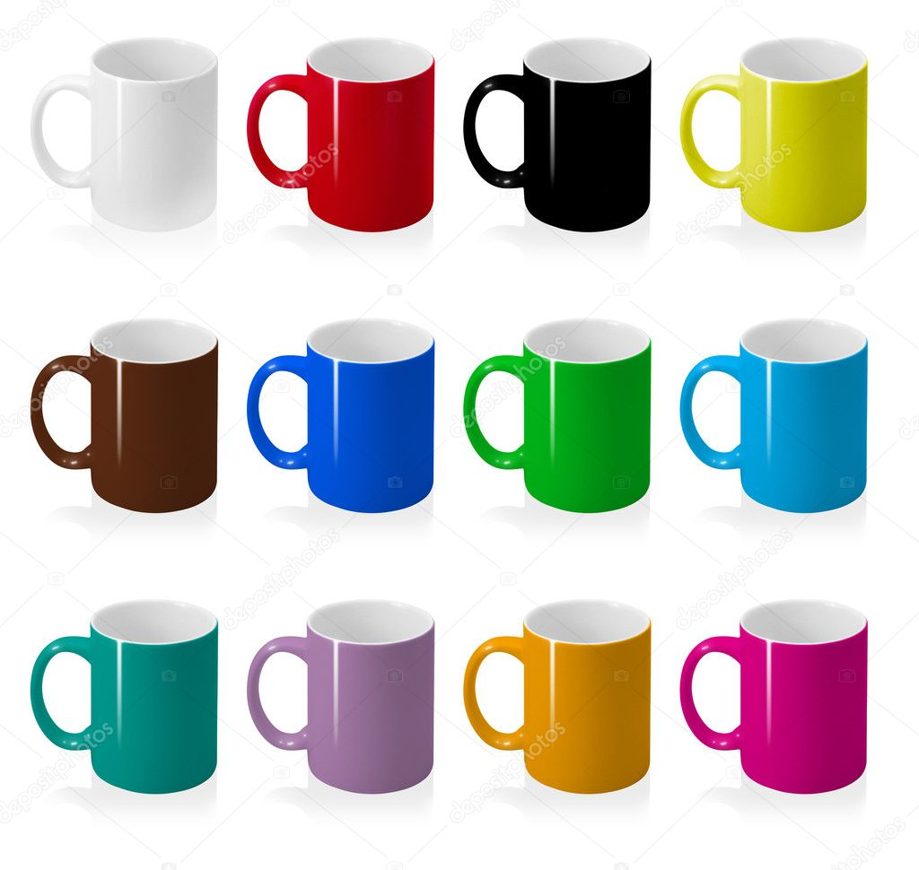

5.Холодная цветовая гамма. Обведи кружечку, соответствующую правильному варианту ответа.
Композиция.
6.Обозначить галочкой рисунок, с правильным композиционным центром.
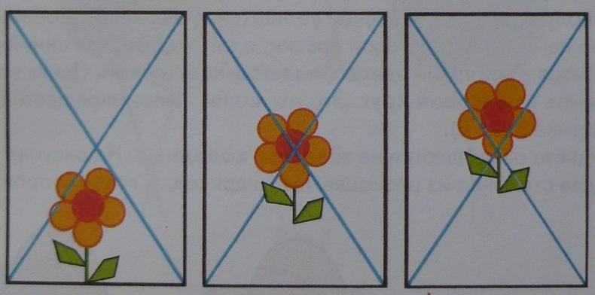

Рисунок
7. С помощью карандаша применить изобразительные свойства (линия, пятно, штрих) на эскизе дерева.
Декоративно-прикладное творчество. Аппликация
8.Выбери правильный ответ:
а) техника декоративно-прикладного искусства.
б) вырезание и наклеивание (нашивание) фигурок...
в) вид изобразительного искусства, связанный с передачей зрительных образов посредством нанесения красок на жесткую или гибкую поверхность.
Жанры
9.Какие жанры живописи на картинках ты видишь? Подпиши под картинкой.
